De middeleeuwen
Kwartetspel: theorie

- Wonen
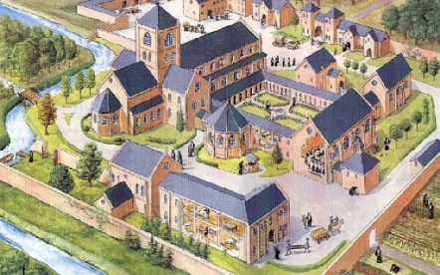
Monniken of nonnen leven in een ___________________, een verzameling van veel gebouwen. Dat is nodig, omdat de monniken zelf zorgen voor alles wat ze nodig hebben. Je vindt er een boerderij, bakkerij, brouwerij, ziekenzaal, gastenverblijf, schrijfzaal, bibliotheek, kerk …

of https://www.youtube.com/watch?v=QewDMK7cIeM
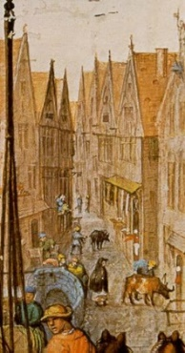
In de ___________________ woont de burchtheer. De burcht is gemaakt als bescherming tegen de __________________. ___________________ uit de omgeving, maar ook bevriende heren van de burchtheer, kunnen tijdens oorlogen schuilen in de burcht. Zolang er water en voedsel is, zijn ze veilig.
In de stad vind je stenen huizen. Daar wonen
de ______________ mensen. Arme mensen wonen
in __________________ huizen in de stad.
Omdat de huizen heel dicht tegen elkaar gebouwd
zijn in smalle straatjes, is er veel _________________________.

Op het platteland staan ____________________. Net als bij de abdij is ook een villa een verzameling van gebouwen. Hier wonen belangrijke mannen met hun gezin. Ook mensen die als dienaar voor de heer werken, wonen in de villa’s.
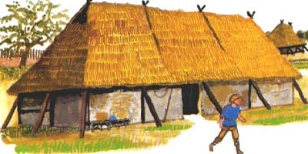
De boeren wonen in _________________ huisjes met een strooien of rieten dak. De vloer is gewoon aangestampte aarde. Huisdieren en vee sliepen ’s nachts ook in huis.

- Monniken
Monniken leven op een groot domein met verschillende gebouwen: een _______________. Monniken zijn vooral bezig met _________________. Dat doen ze al van voor zonsopgang. Daarnaast werken ze op het land in hun abdij of in hun werkhuizen. In de abdij is ook een ziekenzaal, waar de monniken zich bekommeren over de zieken uit de omgeving. Daaruit zijn later de _________________________ gegroeid. Monniken schrijven de Bijbel en ook andere ___________________ over met pen en inkt. De eerste letter van een hoofdstuk is vaak een __________________, een piepklein schilderij.
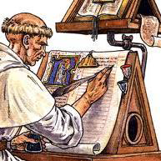
‘Dat is een monnikenwerk’ betekent
dat je heel veel ___________________
moet hebben voor die taak.
In een abdij geven ze ook les. Zo leren de monniken
lezen en schrijven. Later zijn daaruit de
klooster_________________ gegroeid.

of https://www.youtube.com/watch?v=7Xr11M_NjVo

- Burcht
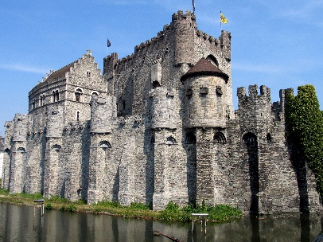
De burcht is heel groot. Zo konden de mensen van ver zien dat daar een belangrijke persoon woonde. De burcht dient als bescherming tegen de ___________________. De dikke muren houden de kogels van ___________________ tegen. Door de kleine ramen kan de vijand de burcht moeilijk met __________________ aanvallen. Maar vanuit die kleine ramen kun je zelf wel pijlen afschieten.
Op de muren verschuilen de soldaten zich
achter _____________________. Een watergracht
rond de burcht belemmert de toegang, zeker als de ________________________ omhoog staat.

of https://www.youtube.com/watch?v=S-2axJZJmvc
- Wapens
Met een katapult kun je vanaf een grotere afstand kogels afvuren. Als de vijand bij de poort geraakt, gebruiken ze een _____________________ om de poort in te beuken. Als dat niet lukt, blijft de vijand rond de burcht ‘kamperen’. geraakt het eten en het drinkwater in de burcht op en moeten de burchtbewoners zich overgeven.
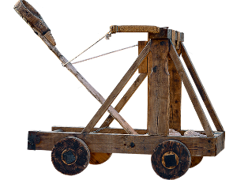
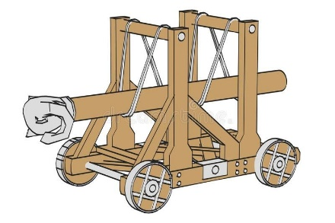
Een aanval op een burcht gebeurt met lange ladders. De soldaten op de burcht verdedigen zich door kokende olie of _________ over de vijand uit te gieten. Zo’n aanval gedurende een hele periode noemen we een _________________________.

- Ridders
Ridders zijn bijna altijd te ______________ (‘ridder’ komt van ‘paardrijder’). Hun ________________ moet hen beschermen tegen de aanval van de vijand. Ook hun paard draagt tijdens de oorlog soms een harnas. Ridders hebben vaak veel _____________ rond hun burcht. Hun harnas en paarden kosten veel geld. Daarom moeten ze voor een goed inkomen zorgen. Het land laten ze bewerken door _________________. In ruil krijgen die _______________________ van de ridders, in tijden van oorlog.
Ridders houden _________________________ waarbij ze naar elkaar toe rijden met een lange lans. Ze oefenen daarom regelmatig hun vechtkunsten met zwaarden, lansen of andere wapens. Ridders hebben meerdere knechten.
of https://schooltv.nl/video/ridders-in-dienst-van-een-heer/#q=ridders
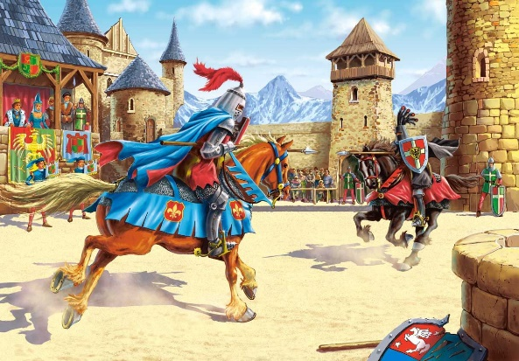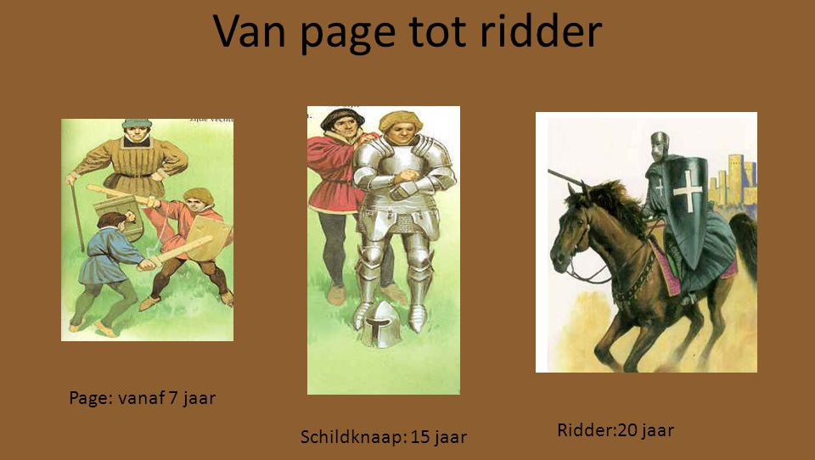
- Kledij
Monniken dragen een lange wollen _________. Meestal is die wit of zwart.
De rijke mensen scheppen graag op met hun rijkdom. Ze tonen die in hun kledij. De stof is van _______________, versierd met parels en edelstenen. De rijken hebben vaak dienaren om hen aan te kleden, omdat het heel onhandig is om hun kleding zelf aan te doen.
De gewone mensen hebben geen geld voor dure kleren. Ze dragen een linnen broek met daarop een korte _______________. In de winter dragen ze een wollen tuniek met een kap om zich tegen de kou te beschermen.
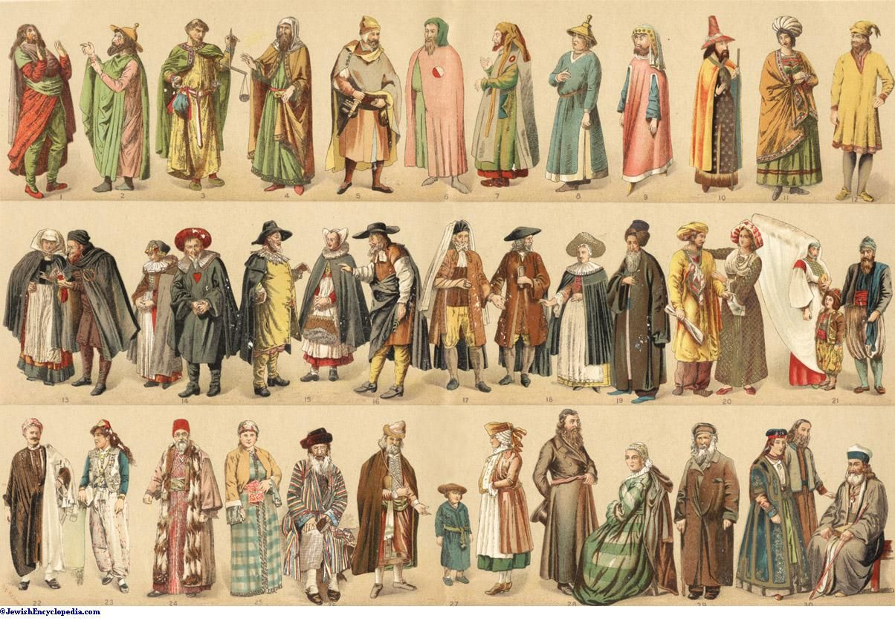

- Ambachten
De mensen zorgen zelf voor veel dingen die ze nodig hebben. Maar er zijn ook mensen die dingen maken om te verkopen. Ze vlechten bijvoorbeeld manden om fruit, brood … te vervoeren of te bewaren. Veel ___________________ (= beroep van een handwerker) die in de middeleeuwen bestonden, kennen we nog altijd: timmerman, metselaar, schoenmaker, bakker, kleermaker, hoedenmaker …
Een ambachts________________ is een groep mensen die dezelfde ambacht uitoefenen. De gilde kijkt erop toe dat de ambachtslui goede kwaliteitsproducten leveren. Ze zorgen ook mee voor een goede opleiding van nieuwelingen in het vak. Niet iedereen leert een ambacht. Er zijn ook mannen die met de producten van de ambachten op reis gaan om ze te verkopen: de ________________________.
of https://www.youtube.com/watch?v=Rdvynb_SFZw

- Afval
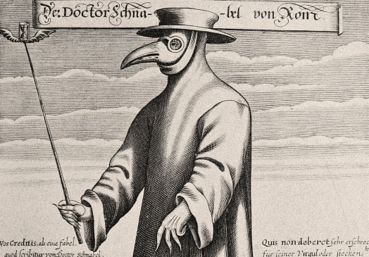
De straten zijn heel ____________. Er is geen riolering. Er zijn geen vuilniswagens die het _______________ ophalen. Doordat de mensen al hun afval zomaar door het raam en de deur op straat gooien, hangt er een vreselijke ___________. Door het vele afval en het gebrek aan hygiëne ontstaan heel wat ziektes. De ___________ is een van de ergste ziektes in de middeleeuwen. De pestdokters dragen een kap met een opvallend snavelmasker om zich te beschermen als ze mensen verzorgen. Ook ________________ en ander ongedierte zijn dol op de steden vol afval.

of https://www.youtube.com/watch?v=us4Z1VipnYM
- Samenleven
De maatschappij ziet er ongeveer zo uit: hoe hoger in de piramide, hoe machtiger. Macht heeft meestal ook te maken met hoeveel ________________ iemand bezit. Word je in een rijke familie geboren? Dan heb je geluk. Je ziet dat de piramide bovenaan smal is. Dat betekent dat er minder mensen zijn die heel machtig zijn.
Onderaan de piramide bevinden zich veel mensen die men als minder belangrijk beschouwt. Boeren zijn __________. Ze werken heel hard op hun akkers, maar zijn arm en hebben geen macht. _____________________ zijn niet vrij. Ze moeten voor de kasteelheer werken.
En de vrouwen? Adellijke vrouwen beheren de domeinen van de kasteelheer, als hij er voor langere tijd niet is. Ook in de steden hebben de adellijke vrouwen wel wat macht. Later in de middeleeuwen verandert dat en hebben vrouwen minder te zeggen. Ze houden zich in hun kasteelkamers bezig met spinnen en borduren.
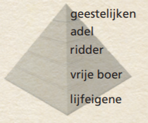
De minder rijke vrouwen hebben eigenlijk geen macht. De mannen aanzien hen als minderwaardig.

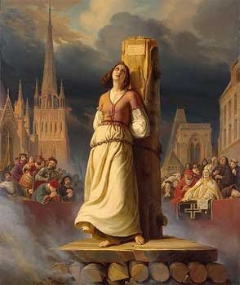
Vrouwen die ‘anders’ waren of veel van kruiden wisten, werden in de middeleeuwen ________________ genoemd. Als ze veroordeeld waren, werden ze gedood op de _______________________.

of https://www.youtube.com/watch?v=ClHwiKVRTlY

